МБУДО ДШИ Предгорного округа
План дистанционной работы преподавателя Руденко Н. Н.
На III четверть 2021-2022 учебного года
По дополнительной предпрофессиональной программе в области изобразительного искусства
По учебному предмету: «История ИЗО»
4 класс со сроком обучения 8 лет

Дата  занятий | тема урока | Краткое описание дистанционного урока | Ссылки на ресурс | Ресурс  дистанционные платформы
07.02.22 | Древнегреческий храм | Простейшим и древнейшим типом каменного архаического древнегреческого храма был так называемый «храм в антах». Он состоял из одного небольшого помещения – наоса, открытого на восток. На его фасаде, между антами, то есть выступами боковых стен, были помещены две колонны. Всем этим «храм в антах» был близок к древнему мегарону. В качестве главного сооружения полиса «храм в антах» был малопригоден: он был очень замкнут и рассчитан на восприятие только с фасада. Поэтому он позднее, особенно в 6 в. до н.э., использовался чаще всего для небольших сооружений (например, сокровищниц в Дельфах).  Греческий храм идеал гармонии и красоты в архитектуре  Более совершенным типом храма был простиль, на переднем фасаде которого были размещены четыре колонны. В амфипростиле колоннада украшала как передний, так и задний фасад, где был вход в сокровищницу.  Классическим типом греческого храма стал периптер, то есть храм, имевший прямоугольную форму и окруженный со всех четырех сторон колоннадой. Периптер в основных чертах сложился уже во второй половине VIII в. до н. э. Дальнейшее развитие храмовой архитектуры шло главным образом по линии совершенствования системы конструкций и пропорций периптера.  Создание периптера позволило свободно помещать здание в пространстве и придало всему строю храма торжественную строгую простоту.  Типы древнегреческого храма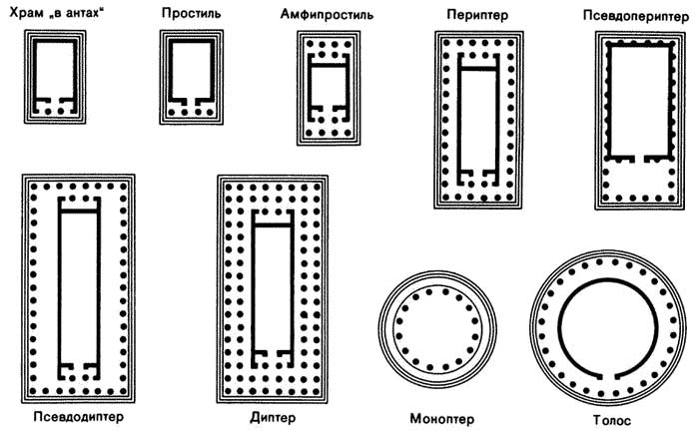  Основные элементы конструкции периптера очень просты и глубоко народны по своему происхождению. В своих истоках конструкция греческого храма восходит к деревянному зодчеству с глинобитными стенами. Отсюда идет двускатная крыша и (впоследствии каменные) балочные перекрытия; колонны тоже восходят к деревянным столбам.  - Д\З написать конспект по теме | Фото и аудиозапись заданий будет прислана в день занятий | Социальная сеть WhatsApp  группы класса

